Олимпиадные задания (теоритический тур)

Предмет: профильный труд (швейное дело)
Класс: 8
Ф.И.О. обучающейся:____________________________________________________

Блок А

- Выбери и подчеркни правильный ответ.

Процесс получения ткани из ниток путём переплетения называется:

- прядением;
- ткачеством;
- отделкой.

- Выбери и подчеркни правильный ответ.
Из каких нитей состоит ткань:

- долевые;
- поперечные;
- косые.

- Выбери и подчеркни правильный ответ.

1. Перед началом работы в швейной мастерской необходимо:
а) надеть спецодежду
б) подготовить рабочее место
в) выбрать инструменты.

2. При подготовке рабочего места швеи необходимо:
а) выставить весь инструмент
б) выставить необходимый инструмент
в) взять новый инструмент

3. Работу в швейной мастерской необходимо начинать:
а) с разрешения учителя
б) по своему желанию

4. Работа в швейной мастерской выполняется:
а) на закрепленном учителем месте
б) самому выбрать место для работы

5. Во время работы в швейной мастерской нужно:
а) ходить по мастерской
б) находиться на рабочем месте
в) беседовать с товарищами

6. По окончании работы в швейной мастерской нужно:
а) убрать рабочее место
б) оставить инструмент на рабочем месте
в) снять спецодежду.

- Выбери и подчеркни правильный ответ.
Наиболее подходящими для изготовления летнего платья являются ткани:

- шерстяная;
- льняная;
- хлопчатобумажная;
- синтетическая.

- Выбери и подчеркни правильный ответ.
Регулятор натяжения верхней нити в швейной машине нужен:
  - для регулирования длины стежка;
  - регулирования натяжения верхней нити;
  - регулирования натяжения нижней нити.

Блок Б

- Выбери и подчеркни правильный ответ.
В бытовой швейной машине игла устанавливается:

- длинным желобком от работающего;
- длинным желобком к работающему;
- длинным желобком вправо.

- Выбери и подчеркни правильный ответ.
Пропуск стежков в машинной строчке происходит:

- из – за неправильной заправки верхней нити;
- кривой иглы;
- сильного натяжения обеих нитей.

- Выбери и подчеркни правильный ответ.
Натуральное шёлковое волокно относится:

- к волокнам искусственного происхождения;
- волокнам растительного происхождения;
- волокнам животного происхождения.

- Напиши названия срезов на выкройке блузки.

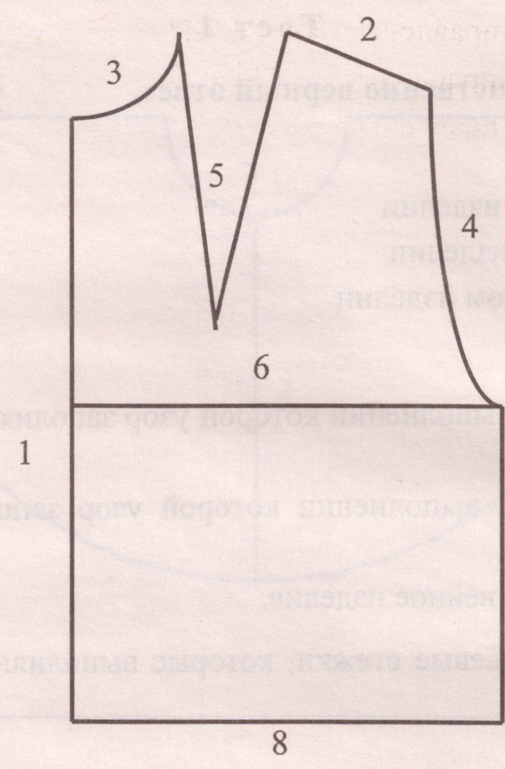
    - ______________________
    - ______________________
    - ______________________
    - ______________________
    - ______________________
    - ______________________
    - ______________________
    - ______________________

Блок В

Разгадай кроссворд:
1. Недосыпающий край ткани.
1.
2.
3.
4.
5.
- Оборудование для влажно – тепловой обработки.
- Что необходимо измерить на фигуре человека для построения чертежа?
- Как называется постоянная операция при соединении двух примерно равных деталей?
- Сырьё для производства нитей и пряжи.

